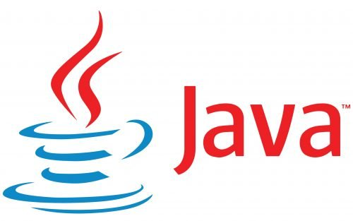
JAVA/ Flanklin A. Martins Fernandes 05/03/2026

Primeiro programa – Hello World
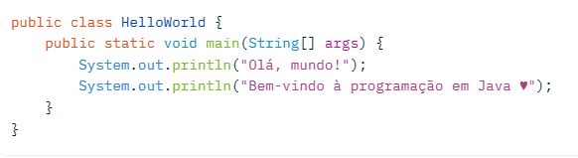
Crie um arquivo chamado HelloWorld.java
Explicação das partes principais:
public class NomeDaClasse → o nome da classe deve ser igual ao nome do arquivo (case-sensitive)
public static void main(String[] args) → método especial = ponto de entrada do programa
System.out.println(…) → imprime texto na tela

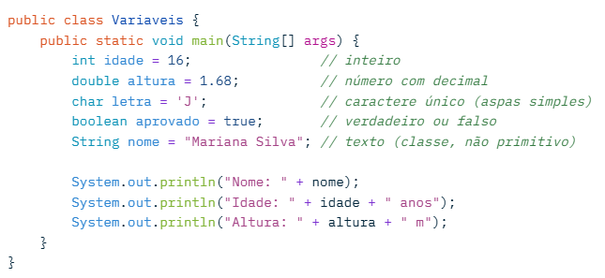
Variáveis e tipos primitivos:

